Arbeitsblatt 12: Christentum - Heilige


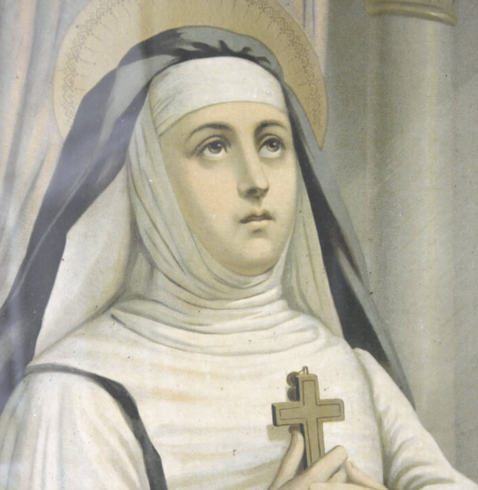

(Quelle: SWR – Screenshot aus dem Lernspiel / Imago/ Westend61)

Finde im Spiel Folgendes über Heilige heraus:

Welche christliche Kirche verehrt viele Heilige?

____________________________________________________________________________

Was macht eine Person zu einer heiligen Person?

_____________________________________________________________________________

_____________________________________________________________________________

Nenne drei besonders wichtige Heilige und erkläre, warum sie verehrt werden.

_____________________________________________________________________________

Rollenspiel:

Spielt, dass Ihr mit einem katholischen Freund oder einer Freundin eine katholische Kirche besichtigt. Ihr seht Euch Bilder oder Statuen von Heiligen an. Lasst Euch erklären, wer die Personen sind.

Wer ist die Frau / der Mann auf diesem Bild? …

